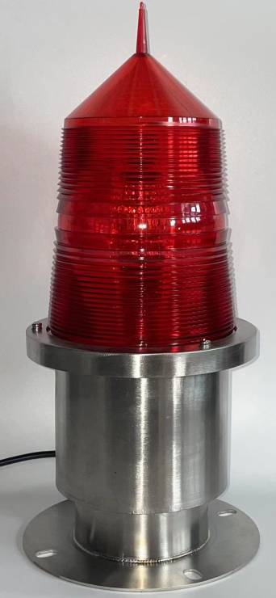 | 适应场所：  高楼、通信铁塔、高压铁塔、雷达发射塔、电厂烟囱、冷却塔、桥梁、化工厂、停机坪、风力发电机、灯桩、浮标等相关需要警示场所。  产品特性：  GZ-155D型是专门针对烟囱、冷却塔、雷达发射塔、化工厂、海上设施而开发的产品。该灯是一款多用途，多功能航空障碍灯。可满足不同工程建筑物顶部和中部搭配使用。整灯采用全密封工艺制作；灯罩采用PC材质菲涅尔光学透镜，光源选用高亮度LED光源，灯器底座采用304不锈钢加激光切割工艺焊接而成。不锈钢材料能够更好的抵御微波磁场辐射、烟囱脱硫、冷却塔水蒸气、海水盐雾和化工原料对灯体的腐蚀。灯器底部预留标准控制器同步连接终端，便于在建筑物上不同方位构成各种组合以实现同步闪光工作。灯罩外形采用流畅的锥形力学设计理念，能有效防止冰雹对灯体的冲击、雨雪灰尘的残留。灯罩独特的梯形条纹设计具有放大聚焦功能将原有的光源亮度成倍提高。  技术参数：  闪光同步方式选择  - 采用电源线信号传输方式实现同步闪光（推荐）。  - 采用同步信号线连接方式实现同步闪光。  - 选用控制箱连接方式实现同步闪光。  - 选用一套主灯控制多套副灯连接方式实现同步闪光。  - 选装GPS模块实现无线同步闪光。
  FAA参考标准 | L-864
  工作电压 | AC220V/50HZ（特殊电压可定制）
  功率 | LED光源50W
  光源类型 | 高亮度LED冷光源
  闪光频率 | 20-60次/分钟
  有效光强 | 红光2000cd、白光20000cd
  光控灵敏度 | 50-500Lux可调
  光源颜色 | 红、白、绿、黄
  工作温度 | －45℃～＋70℃
  水平发光角度 | 360°
  光源寿命 | ≥120,000h
  工作湿度 | 10%～95%（不凝结）
  防护等级 | IP66
  抗风等级 | 240米/秒
  外形尺寸 | 高480mm/宽220mm
  底盘安装尺寸 | 直径220mm、节圆195mm（4×Φ12孔径）
  材质 | 底座：304不锈钢、 灯罩：PC材料
  参考重量 | 6kg
产品型号：GZ-155D型中光强航空障碍灯

